

规 格 承 认 书

客户名称 |  | 红外线发射管实图  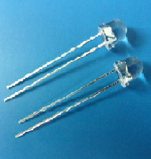  型号：5AWMC06A
业务联系人
联系电话

型号: 5AWMC06A
1、Features (特征)
(1). 5*8.7mm ELLIPSE LAMP
(5*8.7mm 红外发射二极管)
(2).LOWCURRENT REQUIREMENT
(低电流驱动)
(3).LOWPOWER CONSUMPTION
(低功率消耗)
(4).VERSATILE MOUNTING ON P.C. BOARD PANEL
(易安装)
(5).LONG LIFE-SOLID STATE RELIABILITY
(寿命长)

2、Package Dimensions(封装尺寸)

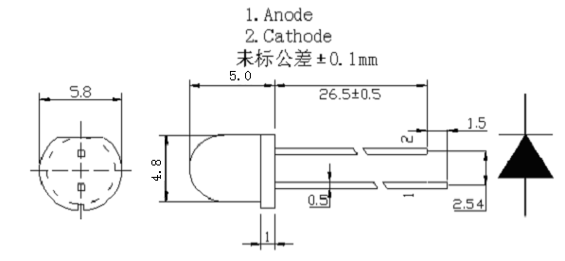

Notes:
(1).All dimensions are in millimeters.
（单位：毫米）
(2).Tolerance is ±0.25 unless otherwise noted.
(尺寸公差: ±0. 25,另有标注除外.)
(3).Specifications are subject to change without notice.
(规格若有变动,恕不另行通知.)

Module No:5AWMC06A
3、Electrical / Optical Characteristics at TA=25℃(25℃环境下之电性/光学特性)

Parameter(参数) | Symbol  (符号) | Min.  (最小值) | Typ.  (规格值) | Max.  (最大值) | Units  (单位) | TestConditions  (测试条件)
Forward Voltage (正向电压) | VF | -- | 1.2 | 1.35 | V | IF=20mA
Peak Emitting Wavelength (峰值波长) | λp | -- | 940 | -- | nm | IF=20mA
Spectral Line Half Width (光谱半宽度) | ⊿λ | -- | 20 | -- | nm | IF=20mA
Reverse Current (反向电流) | IR | -- | -- | 10 | uA | VR=5V
Axial Radiant Intensity（辐射强度） | I_{O} | 50 | 60 | -- | mW/sr | IF=20mA
Tenninal Capacitance（结电容） | Ct | -- | 20 | -- | pF | F=1MHZ
Half Intensity Angle (角度) | 2θ1/2 | -- | 45° | -- | deg | IF=20mA
Shoot distance（发射距离） |  |  | 20 |  | m

5、Absolute Maximum Ratings at TA=25℃(在25℃环境下之最大绝对额定值)

Parameter(参数) | Symbo(符号) | Maximum Rating(最大值) | Units(单位)
Power dissipation (耗散功率) | PD | 100 | mW
Aerage Forward Current(正向电流) | IF | 30 | mA
Peak Forward Current(Duty=0.1,1KHZ)  (正向电流峰值) | IpF(Peak) | 1 | A
Reverse Voltage(反向电压) | VR | 5 V
Operating Temperature Range（工作温度） | Topr | -20℃ To +65℃
Storage Temperature Range (贮藏温度) | Tstg | -40℃ To +80℃
Lead Solder Temperature(2)(焊接温度) | Tsol | 260℃ for 3 seconds

Note:
(1).1/10 Duty Cycle, 0.1ms Pulse Width.
(1/10周期, 0.1ms脉宽)

(2).The production accord with the demand of ROHS.
(此产品符合ROHS要求.)

Module No:5AWMC06A
6、Graphs
